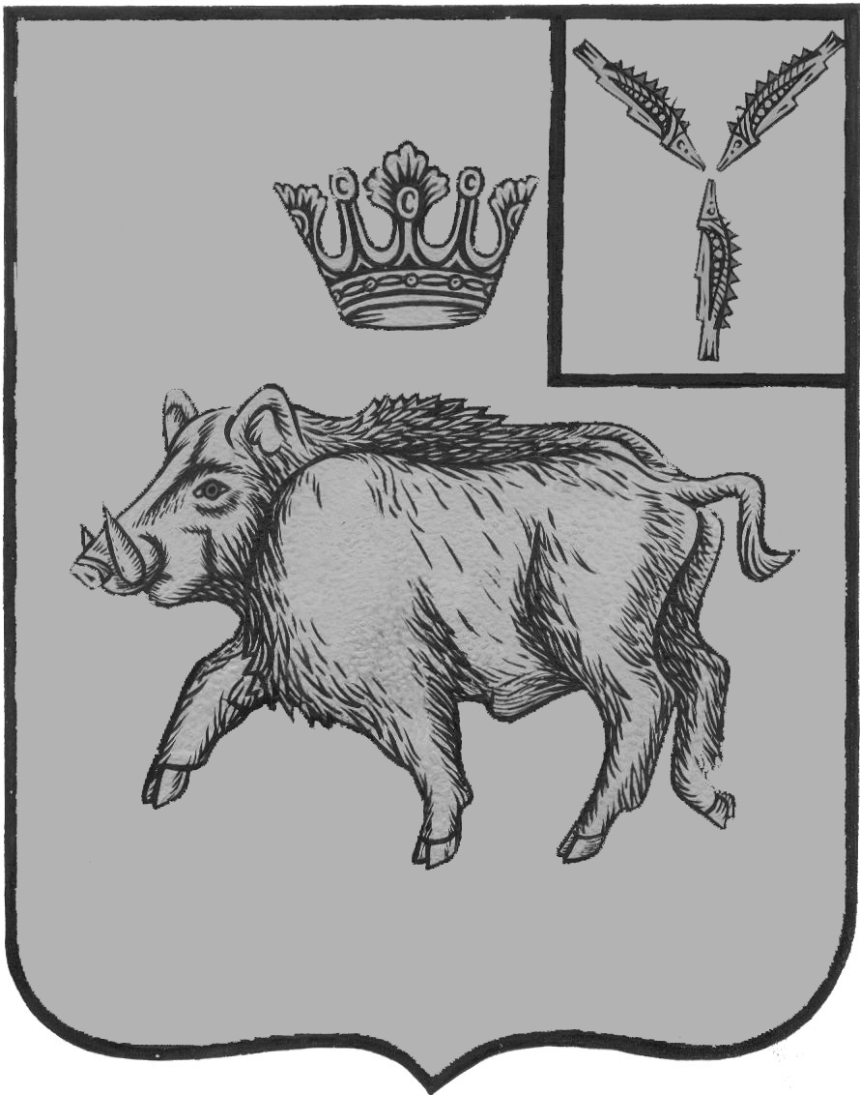
АДМИНИСТРАЦИЯ БОЛЬШЕОЗЁРСКОГО МУНИЦИПАЛЬНОГО ОБРАЗОВАНИЯ
БАЛТАЙСКОГО МУНИЦИПАЛЬНОГО РАЙОНА
САРАТОВСКОЙ ОБЛАСТИ

ПОСТАНОВЛЕНИЕ
от 09.01.2024 №1
с. Б-Озерки

О закладке и ведении электронных похозяйственных
книг учета личных подсобных хозяйств на 2024, 2025,
2026, 2027, 2028 годы на территории Большеозерского
муниципального образования

В соответствии со ст. 8 Федерального закона от 07.07.2003 года № 112-ФЗ «О личном подсобном хозяйстве», Федеральным законом №131-ФЗ от 06.10.2003 года «Об общих принципах организации местного самоуправления», Приказом Министерства сельского хозяйства Российской Федерации от 27.09.2022 N 629 «Об утверждении формы и порядка ведения похозяйственных книг», и в целях учета личных подсобных хозяйств на территории Большеозерского муниципального образования, руководствуясь Уставом Большеозерского муниципального образования,
ПОСТАНОВЛЯЕТ:
1. Организовать на территории Большеозерского муниципального образования закладку и ведении электронных похозяйственных книг учета личных подсобных хозяйств, сроком на пять лет на 2024- 2028 годы.
2. Ежегодно, по состоянию на 1 января путем сплошного обхода личных подсобных хозяйств и опроса членов личных подсобных хозяйств в период с 10 января по 15 февраля осуществлять сбор сведений, указанных в книгах.
3. Записи в электронные похозяйственные книги производить на основании сведений, предоставляемых на добровольной основе главой личного подсобного хозяйства или иными членами личного подсобного хозяйства.
4. При ведении электронных похозяйственных книг необходимо обеспечить конфиденциальность информации, предоставляемую гражданами, ведущими хозяйство, её сохранность и защиту в соответствии с законодательством Российской Федерации.
5. Ответственным за ведение электронных похозяйственных книг в установленном порядке и их сохранность назначить главного специалиста – Симакову Наталью Николаевну; документоведа – Лисавкину Светлану Анатольевну.
6. Разместить настоящее постановление на официальном сайте администрации Большеозерского муниципального образования в информационно телекоммуникационной сети «Интернет».
7. Настоящее постановление вступает в силу с 01 января 2024 года.
8.Контроль за исполнением настоящего постановления оставляю за собой.

Глава Большеозерского
муниципального образования С.А. Сибирев

